РОССИЙСКАЯ ФЕДЕРАЦИЯ
АМУРСКАЯ ОБЛАСТЬ

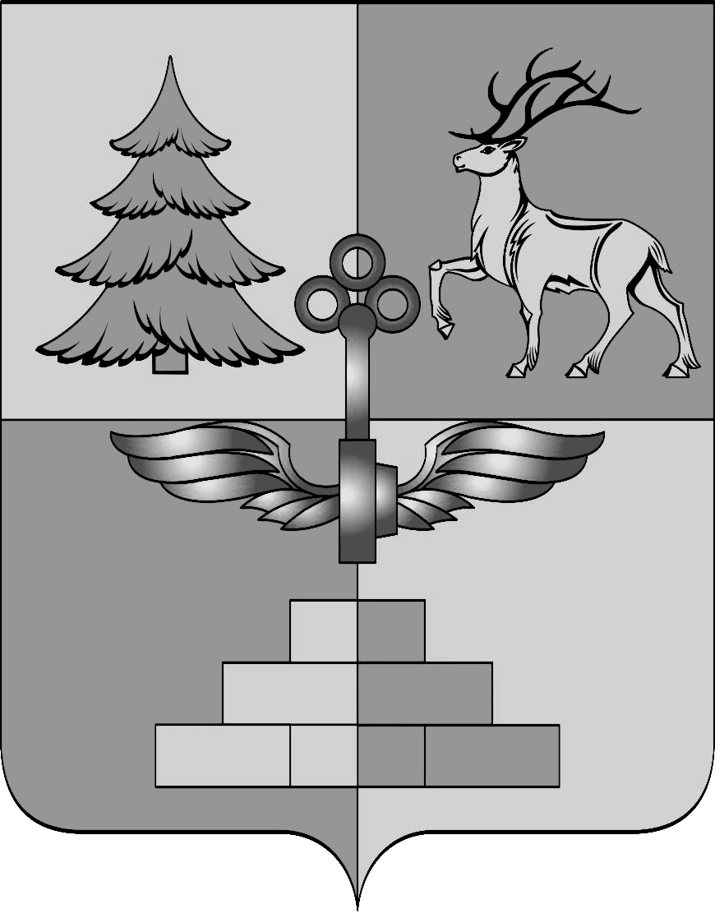

АДМИНИСТРАЦИЯ ГОРОДА ТЫНДЫ

ПОСТАНОВЛЕНИЕ

14.05.2021 № __1030__
г. Тында

О внесении изменений в постановление Администрации города Тынды от 08.08.2021 № 750 «Об утверждении Положения о порядке проведения компенсационного озеленения на территории города Тынды и оплате компенсационной стоимости зеленых (лесных) насаждений»

В соответствии с Федеральным законом от 06.10.2003 № 131-ФЗ «Об общих принципах организации местного самоуправления в Российской Федерации», Федеральным законом от 10.01.2002 № 7-ФЗ «Об охране окружающей среды», Уставом города Тынды, пунктом 243 нормативного правового акта города Тынды «Правила благоустройства территории города Тынды», принятого решением Тындинской городской Думы от 27.06.2013 №691, Администрация города Тынды
п о с т а н о в л я е т:
- Внести изменения в Приложение № 3 к постановлению Администрации города Тынды от 08.08.2021 № 750 дополнив таблицу № 5 строкой 6 следующего содержания:

6. | Иные земельные участки | 0,3

- Опубликовать настоящее постановление в официальном печатном периодичном издании города Тынды газете «Авангард» и разместить в сети Интернет на официальном сайте Администрации города Тынды.
- Контроль за исполнение настоящего постановления возложить на первого заместителя главы Администрации города Тынды по вопросам жизнеобеспечения городского хозяйства, благоустройства и градостроительства В.В. Плюхина.

Исполняющий обязанности

главы Администрации города Тынды В.В. Плюхин

